Ultra Thin
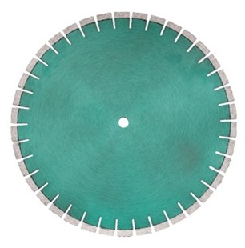
Toepassing | Beton, graniet
Diameters Ø | 300-350-400
Asgat | 16-25,4-30
Segmenthoogte | 10 mm
Gebruik | Droog

N8023350 | 8023350 - Dia-TS Ø 300 /15,88 / Ultra thin Segment 24x2,4x10 / 32 Seg.
N8023352 | 8023352 - Dia-TS Ø 300 / 25,4 / Ultra thin Segment 24x2,4x10 / 32 Seg.
N8023353 | 8023353 - Dia-TS Ø 300 / 30 / Ultra thin Segment 24x2,4x10 / 32 Seg.
N8023356 | 8023356 - Dia-TS Ø 350 / 15,88 / Ultra thin Segment 24x2,4x10 / 38 Seg.
N8023358 | 8023358 - Dia-TS Ø 350 / 25,4 / Ultra thin Segment 24x2,4x10 / 38 Seg.
N8023362 | 8023362 - Dia-TS Ø 400 / 15,88 / Ultra thin Segment 24x2,4x10 / 42 Seg.
N8023364 | 8023364 - Dia-TS Ø 400 / 25,4 / Ultra thin Segment 24x2,4x10 / 42 Seg.
N8023368 | 8023368 - Dia-TS Ø 450 / 15,88 / Ultra thin Segment 24x2,4x10 / 48 Seg.
N8023369 | 8023369 - Dia-TS Ø 450 / 25,4 / Ultra thin Segment 24x2,4x10 / 48 Seg.
N8023370 | 8023370 - Dia-TS Ø 450 / 30,0 / Ultra thin Segment 24x2,4x10 / 48 Seg.
N8023375 | 8023375 - Dia-TS Ø 500 / 15,88 / Ultra thin Segment 24x2,4x10 / 54 Seg.
N8023377 | 8023377 - Dia-TS Ø 500 / 30,0 / Ultra thin Segment 24x2,4x10 / 54 Seg.
N8023380 | 8023380 - Dia-TS Ø 550 / 15,88 / Ultra thin Segment 24x2,4x10 / 60 Seg.
N8023382 | 8023382 - Dia-TS Ø 550 / 30,0 / Ultra thin Segment 24x2,4x10 / 60 Seg.

